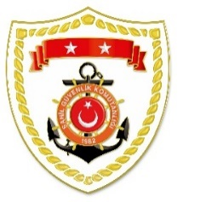
T.C.
İÇİŞLERİ BAKANLIĞI
Sahil Güvenlik Komutanlığı
GÜNCEL FAALİYETLER
01 Şubat 2023

SG Marmara ve Boğazlar Bölge Komutanlığı
S.  No | TARİH | MEVKİ VE ZAMAN | KURTARILAN SAYISI | KURTARILAN/  YEDEKLENEN TEKNE SAYISI | AÇIKLAMA
1 | 01 Şubat 2023 | İSTANBUL/Beykoz  15.00 | - | - | Yavuz Sultan Selim Köprüsünden denize atlayan 1 şahsın bulunması maksadıyla icra edilen arama kurtarma faaliyetleri neticesinde bahse konu şahsın cansız bedeni deniz yüzeyinden alınarak 112 Acil Sağlık Ambulansı personeline teslim edilmiştir.

SG Ege Deniz Bölge Komutanlığı
S.  No | TARİH | MEVKİ VE ZAMAN | KURTARILAN SAYISI | KURTARILAN/  YEDEKLENEN TEKNE SAYISI | AÇIKLAMA
1 | 01 Şubat 2023 | İZMİR/Dikili  17.15 | 39 | - | Dikili açıklarında Yunanistan unsurları tarafından Türk Karasularına geri itilen 3 can salı içerisindeki toplam 39 düzensiz göçmen kurtarılmıştır.

